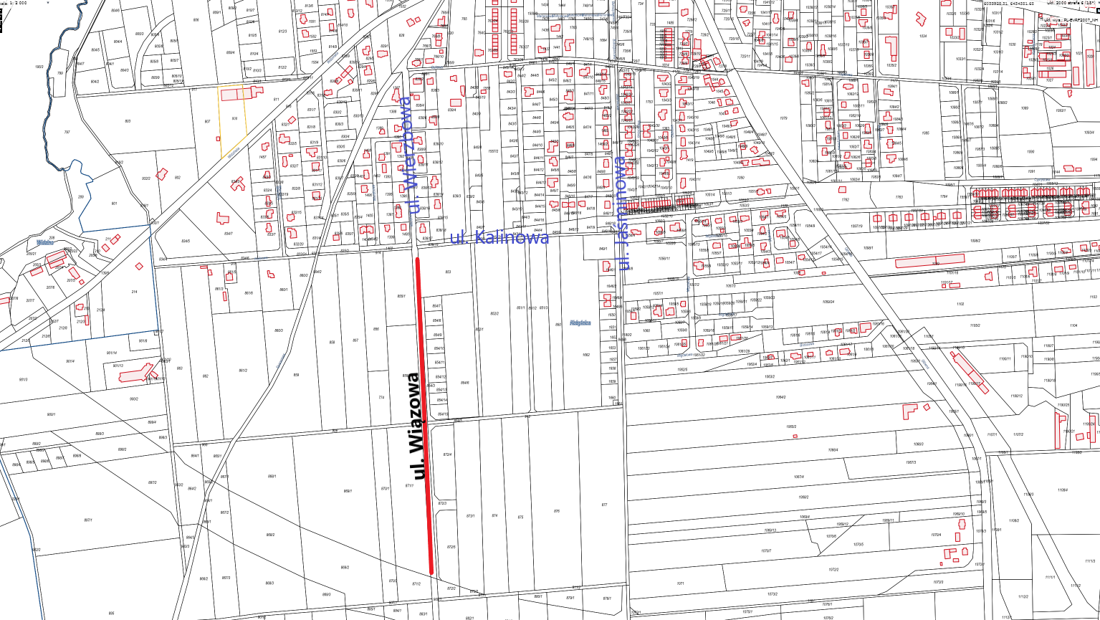
Załącznik do Uchwały nr LXVII/602/2023 Rady Gminy Kobylnica z dnia 06.07.2023 r.

